

**UNIVERSIDAD SAN IGNACIO DE LOYOLA**

**FACULTAD DE INGENIERÍA**

**PROYECTO FINAL**

**FUNDAMENTOS DE PROGRAMACIÓN**

ABARCA ROSALES, RENATO ISMAEL (2311806)

ALIAGA DE FRANCESCH, MATHIAS (2321044)

GARCIA VERGARA , GABRIEL (2320535)

MEJÍA BULNES, CÉSAR AUGUSTO (2320092)

RIVERA MORALES, CHRISTIAN ANDRE (2313421)

**DOCENTE**

DANIEL JESUS DIAZ ARENAS

**Lima, Perú**

**2023**

**“Año de la unidad, la paz y el desarrollo”**

# **TABLA DE CONTENIDOS**

**TABLA DE CONTENIDOS** **1**

**INTRODUCCIÓN** **3**

**DESCRIPCIÓN DEL PROBLEMA COMPUTACIONAL** **4**

2.1 Descripción general de la empresa 4

2.2 Descripción del área a analizar 4

2.3 Definición de la problemática 5

**3. OBJETIVOS** **5**

3.1 Objetivos Generales 5

3.2 Objetivos específicos 6

**4. DESARROLLO DEL APLICATIVO** **6**

4.1 Diseño de la interfaz o el uso de la consola 6

**CONCLUSIÓN** **19**

**GLOSARIO DE TÉRMINOS** **20**

**CÓDIGO EN GITHUB** **21**

# **INTRODUCCIÓN**

En el marco de este caso de estudio, se plantea la implementación de un sistema de ventas para la empresa. Este sistema se configura como una herramienta esencial para gestionar eficaz y asegurar las operaciones comerciales de la empresa, abordando desde el registro de clientes, productos y vendedores, hasta la generación y anulación de ventas.

Con el objetivo de salvar la integridad y confidencialidad de la información, se propone la inclusión de un módulo de seguridad que requiere autenticación mediante usuario y contraseña para acceder al aplicativo. Asimismo, se hace hincapié en la importancia de cifrar las contraseñas mediante algoritmos de criptografía, asegurando así un almacenamiento seguro de las credenciales.

Los mantenimientos básicos, como clientes, productos y otros elementos según el contexto, incluirán funciones fundamentales como nuevo, guardar, modificar, eliminar y buscar. Se destaca la aplicación de algoritmos de búsqueda binaria o secuencial para optimizar las operaciones de búsqueda en el sistema.

En cuanto a procesos más complejos, como la gestión de ventas, se insta a aplicar técnicas de programación enseñadas en clase, como "divide y vencerás", algoritmos de fuerza bruta y búsqueda binaria. Estos enfoques permitirán la manipulación eficiente de datos en operaciones que exigen mayor complejidad.

La generación de informes se llevará a cabo mediante consultas al sistema, permitiendo la obtención de información detallada sobre clientes registrados, ventas por fecha y otros aspectos relevantes para la toma de decisiones comerciales.

Además, se propone la inclusión de un módulo de parámetros básicos, que posibilitará la configuración dinámica de elementos como el Impuesto General a las Ventas (IGV) y formatos de cantidad de decimales, adaptándose a las necesidades cambiantes del entorno.

Como punto culminante, se resalta la importancia de generar un manual de usuario que documente de manera exhaustiva las funcionalidades del sistema. Este documento será presentado en la exposición final, proporcionando a los usuarios una guía clara y detallada para el correcto aprovechamiento de la plataforma desarrollada.

# **DESCRIPCIÓN DEL PROBLEMA COMPUTACIONAL**

## 

## **2.1 Descripción general de la empresa**

VentaMas es una empresa dedicada a la comercialización de productos diversos a través de un sistema de ventas. Se especializa en la gestión de clientes, productos y vendedores, brindando soluciones integrales para facilitar el proceso de venta y garantizar la satisfacción del cliente. Además, se destaca por ofrecer un servicio eficiente de generación y anulación de ventas, adaptándose a las necesidades cambiantes del mercado.

## **2.2 Descripción del área a analizar**

En el ámbito de las ventas, VentaMas busca optimizar sus operaciones mediante la implementación de un sistema que abarque desde el registro de clientes y productos hasta la generación y anulación de ventas. Se centra en mejorar la eficiencia del proceso de ventas, asegurando un seguimiento preciso de las transacciones y la satisfacción del cliente. El enfoque específico será el área de generación y anulación de ventas, donde se pretende utilizar técnicas de programación avanzadas.

## **2.3 Definición de la problemática**

VentaMas se enfrenta al desafío de mejorar la eficiencia de su sistema de ventas, especialmente en lo que respecta a la generación y anulación de ventas. Existe una variabilidad considerable en la ejecución de estas operaciones, y se busca comprender la relación entre el número de productos vendidos y la cantidad de ventas anuladas. La problemática se manifiesta en la necesidad de analizar datos clave del sistema, como el rendimiento de los vendedores, la cantidad de productos vendidos y la tasa de anulación de ventas.

Los datos requeridos para abordar esta problemática incluyen el nombre de los vendedores, el número de ventas generadas, la cantidad de productos vendidos por venta y el número de ventas anuladas. Este análisis se llevará a cabo mediante la aplicación de técnicas de programación avanzadas, como divide y vencerás, algoritmos de fuerza bruta y búsqueda binaria, con el objetivo de optimizar los procesos de generación y anulación de ventas en el sistema de VentaMas.

# **3. OBJETIVOS**

## **3.1 Objetivos Generales**

* Desarrollar un sistema de ventas
* Presentación del caso de estudio
* Enfoque en la seguridad
* Funcionalidades básicas del sistema
* Manejo de procesos complejos
* Generación de informes
* Configuración dinámica
* Destacar la importancia del manual de usuarios

## 

## **3.2 Objetivos específicos**

* Aplicar y desarrollar de manera correcta cada código y la composición del sistema
* Detalles de funcionalidades del módulo de seguridad
* Explicación de funciones básicas del sistema
* Enfoque específico en técnicas de programación
* Énfasis en la elaboración del manual de usuario

# **4. DESARROLLO DEL APLICATIVO**

## **4.1 Diseño de la interfaz o el uso de la consola**

**INICIO DE SESIÓN ADMINISTRADOR Y MENÚ DE OPCIONES DEL ADMINISTRADOR**

**Login “Administrador”**

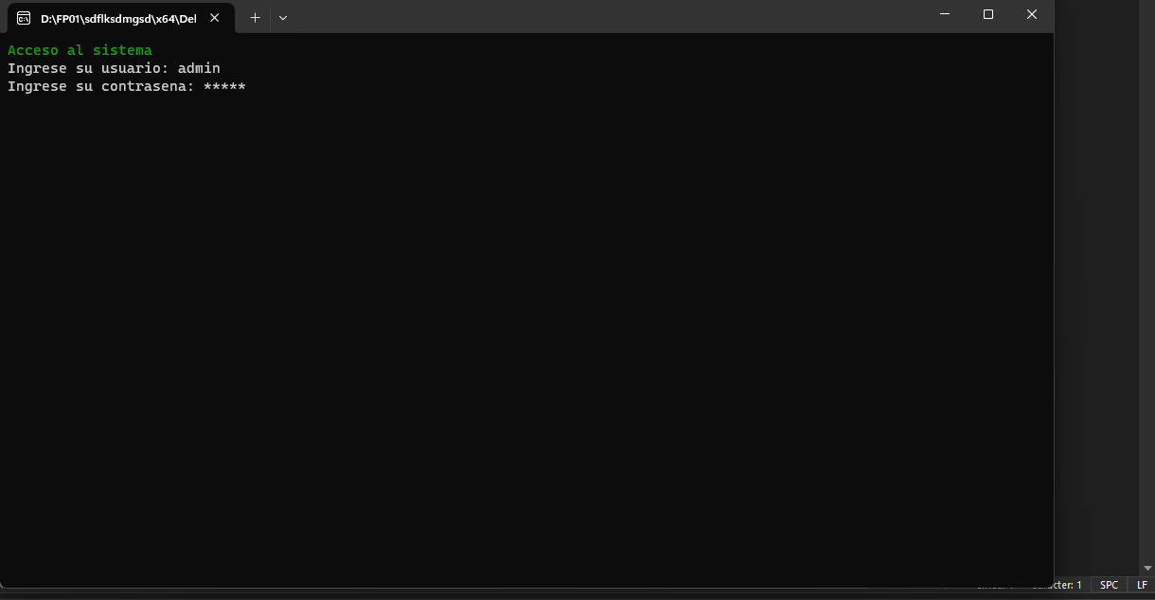

**Menú de opciones “Administrador”**

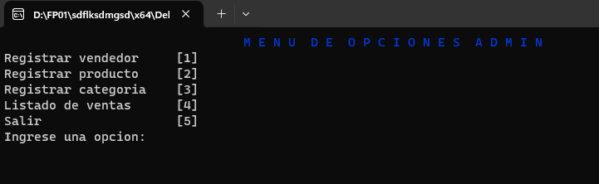

**Menú de opciones : “Registrar vendedor”**

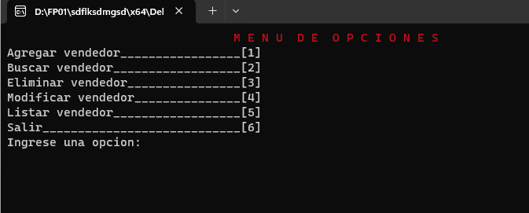

1. **Agregando datos del vendedor**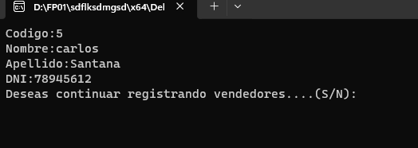
2. **Buscar datos del vendedor**

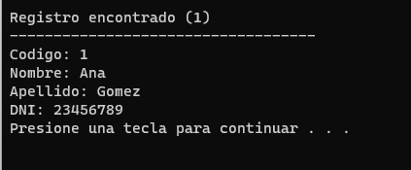

1. **Borrar datos del vendedor**

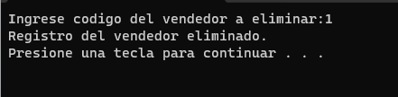

1. **Modificar datos del vendedor** 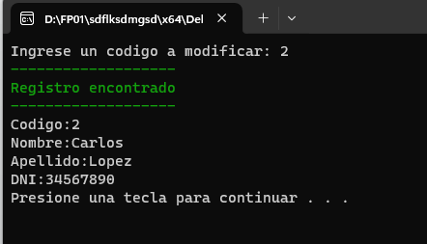

**Mini Menú de modificar dato**

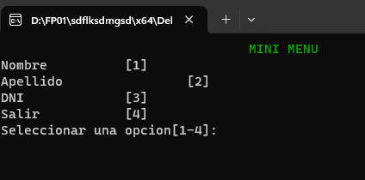

1. **Lista de vendedores**

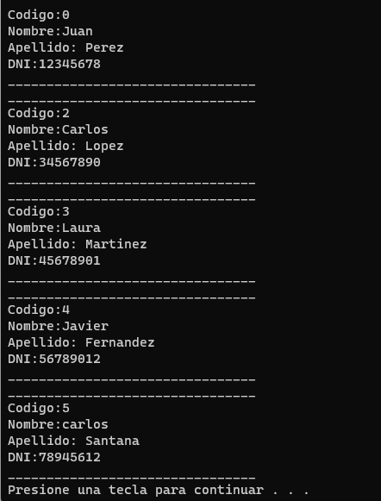

**Menú de opciones: “Registrar producto”**

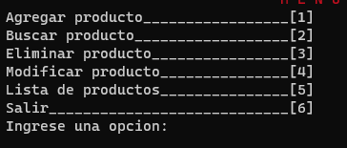

1. **Agregar producto**

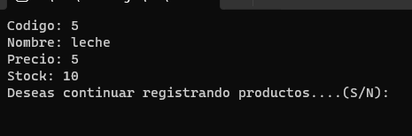

1. **Buscar producto**

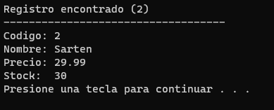

1. **Eliminar producto**

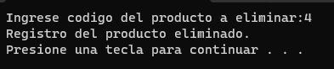

1. **Modificar producto**

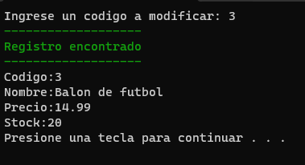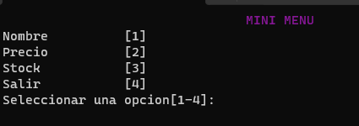

1. **Lista de productos**

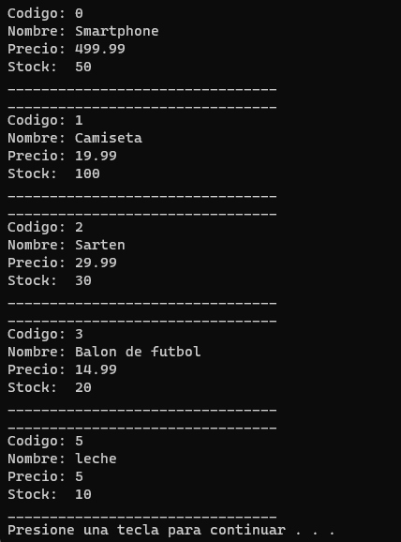

**Menú de opciones: “Registrar categoría”**

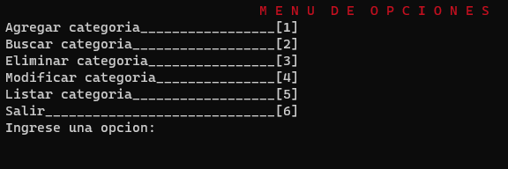

1. **Buscar categoría**

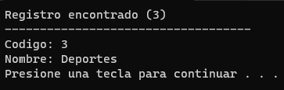

1. **Eliminar categoría**

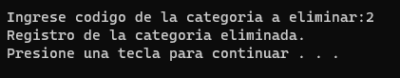

1. **Modificar categoría**

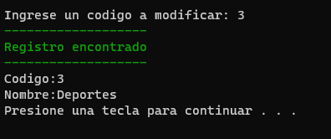

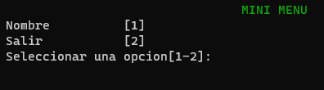

1. **Lista de categoría**

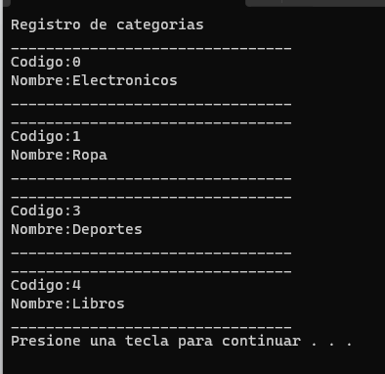

1. **Listado de ventas**

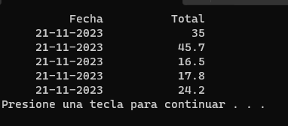

**INICIO DE SESIÓN VENDEDOR Y MENÚ DE OPCIONES DEL VENDEDOR**

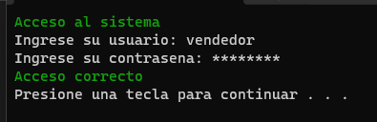

**Menú de opciones “Vendedor”**

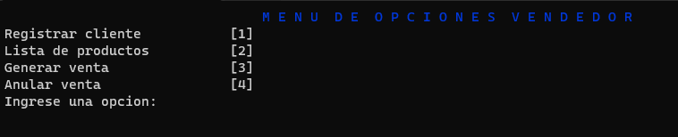

**Menú de opciones: “Registrar cliente”**

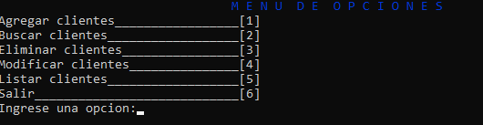

1. **Agregar cliente**

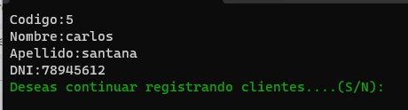

1. **Buscar cliente**

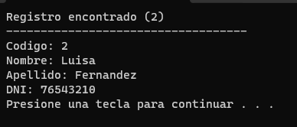

1. **Eliminar cliente**

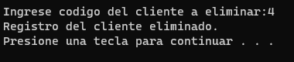

1. **Modificar cliente**

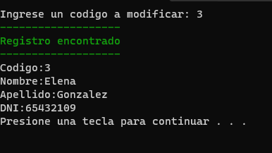

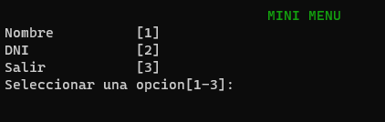

1. **Listar clientes**

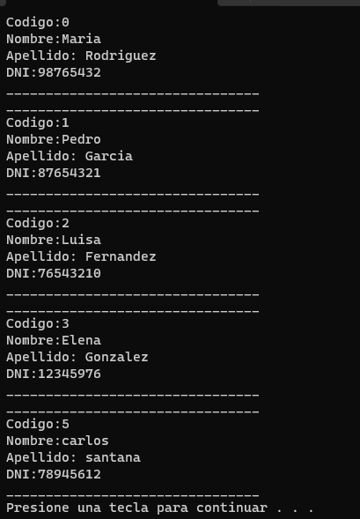

**Lista de productos**

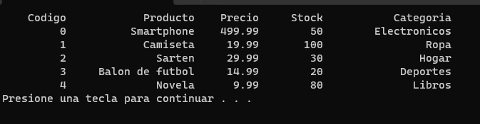

**Generar venta**

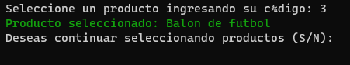

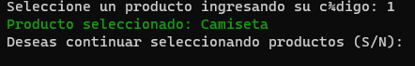

**Listado de productos seleccionados**

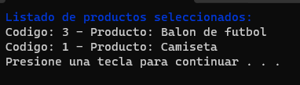

**Ingreso del IGV**

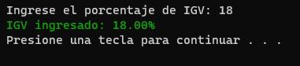

**Venta generada**

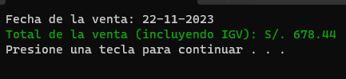

**Anular venta**

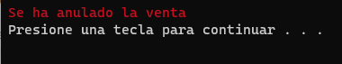

# **CONCLUSIÓN**

En conclusión, este caso de estudio se destaca la necesidad de la empresa ventaMas de un sistema de ventas que no solo aborde las funciones básicas para el funcionamiento de su local de ventas, sino que integre medidas de seguridad mediante un módulo con autenticación y un cifrado de contraseñas para garantizar la integridad y la confidencialidad de la información; usar técnicas de programación avanzadas, tales como "divide y vencerás", utilizando algoritmos de fuerza bruta y búsqueda binaria, para abordar procesos complejos, especialmente en la gestión de ventas y herramientas para la generación de informes, una configuración dinámica para el usuario y una documentación clara que señale de manera exhaustiva las funcionalidades del sistema, proporcionando una guía clara para los usuarios y facilitando el correcto aprovechamiento de la plataforma desarrollada.para los usuarios.

# 

# **GLOSARIO DE TÉRMINOS**

1. Sistema de Ventas:

- Plataforma informática diseñada para gestionar eficientemente las operaciones comerciales de una empresa, abarcando desde el registro de datos básicos hasta la generación y anulación de ventas.

2. Módulo de Seguridad:

- Componente del sistema que se encarga de salvaguardar la integridad y confidencialidad de la información, requiriendo autenticación mediante usuario y contraseña. Incluye la encriptación de contraseñas mediante algoritmos de criptografía.

3. Autenticación:

- Proceso mediante el cual el usuario se identifica ante el sistema, generalmente a través de un nombre de usuario y contraseña, para acceder a las funcionalidades del aplicativo.

4. Criptografía:

- Conjunto de técnicas y procedimientos matemáticos utilizados para cifrar y descifrar información, garantizando la seguridad en la transmisión y almacenamiento de datos sensibles.

5. Funciones Básicas:

- Operaciones fundamentales del sistema, como el registro de clientes, productos y vendedores, con funcionalidades específicas como nuevo, guardar, modificar, eliminar y buscar.

6. Algoritmo de Búsqueda Binaria/Secuencial:

- Métodos utilizados para la búsqueda eficiente de información en conjuntos de datos, donde la búsqueda binaria divide el conjunto a la mitad y la búsqueda secuencial examina cada elemento en orden.

7. Técnicas de Programación:

- Enfoques y estrategias específicas utilizadas en la programación de software, como "divide y vencerás" y algoritmos de fuerza bruta, para abordar procesos complejos de manera eficiente.

8. Generación de Informes:

- Proceso de obtención de datos específicos del sistema mediante consultas, con el objetivo de crear informes detallados que proporcionan información valiosa para la toma de decisiones.

9. Configuración Dinámica:

- Capacidad del sistema para adaptarse a cambios en parámetros básicos, como el Impuesto General a las Ventas (IGV) y formatos de cantidad de decimales, de manera flexible y según las necesidades del entorno.

10. Manual de Usuario:

- Documento detallado que proporciona instrucciones paso a paso sobre el uso del sistema, incluyendo descripciones claras de todas las funcionalidades, configuraciones y procedimientos relevantes.

# **CÓDIGO EN GITHUB**

<https://github.com/chrisz1337/FundamentosDeProgramacion>